МЕДИЦИНСКИ УНИВЕРСИТЕТ - СОФИЯ
MEDICAL UNIVERSITY – SOFIA

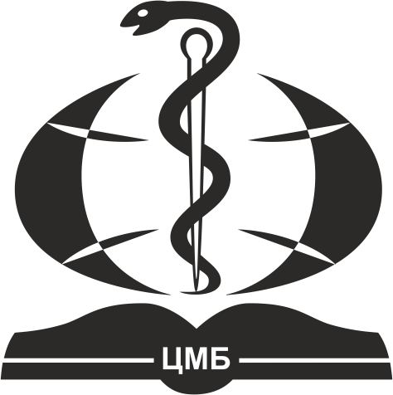
ЦЕНТРАЛНА МЕДИЦИНСКА CENTRAL MEDICAL
БИБЛИОТЕКА LIBRARY
1431 София 1431 Sofia, Bulgaria
бул. “Св. Георги Софийски” № 1 1 “Sv. Georgi Sofiiski” Blvd.
тел. 02 952 31 71 tel. +359 (0)2 952 31 71, library@cml.mu-sofia.bg library@cml.mu-sofia.bg
http://cml.mu-sofia.bg http://cml.mu-sofia.bg

ДЕКЛАРАЦИЯ

Долуподписаният (та) (име, презиме, фамилия)
Библиотечна карта №

Имейл:

Съгласно чл. 24 (1), т. 9 и т. 11 от Закона за авторското право и сродните му права, декларирам, че възпроизведените части от описаните по-долу библиотечни документи ще бъдат използвани само за образователни и научни цели, нямащи търговски характер.

Списък с документи (моля включете заглавие, номер на сигнатура, начална и крайна
страница):

1. , стр. от до
2. , стр. от до
3. , стр. от до

Дата:
Декларатор:………………
(подпис)

